慈濟大學附屬高級中學新聞

發稿日期：107年9月4日

發稿單位：慈濟大學附屬高級中學  校長室

撰稿人：徐楹茜

新聞聯絡人：校長室 王佩茹 (03)8572823-102, 0975022993

新聞主題：美國遊學 精采豐富 慈大附中舉辦107「慈濟美國加州遊學營」

慈濟學校致力於推動國際教育，今年7月4日至7月18日，三十二位來自花蓮慈大附小以及台南慈中附小的師生，懷著學習的心出發前往美國總會參加為期兩週的第二屆「慈濟小學暑期加州遊學營」。

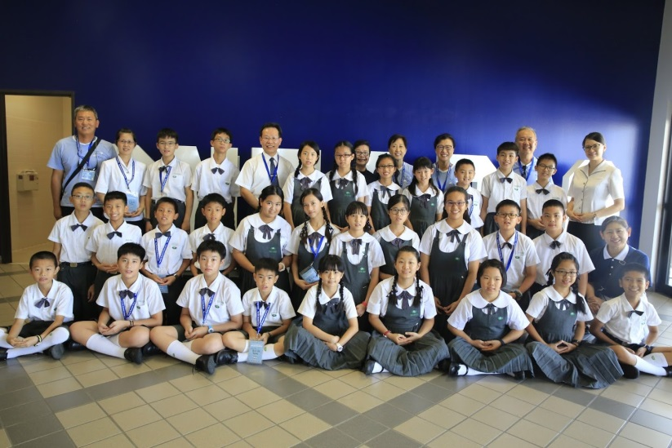

慈濟美國總會教育志業副執行長卓玉敏（慈孜）表示︰「這是我們第二次辦慈小的遊學營，課程內容著重在自然科學方面。希望孩子藉由這兩個禮拜，能夠拓展他們的視野。……另外這一次的安排，除了有志業體的探訪，還要去南加州最黑暗的一個角落去做發放。讓他們可以看到這個美國的天堂，其實有它黑暗的一面，讓他們能夠知福、惜福、再造福。」

抵達美國的第一天剛好趕上美國國慶日，開營典禮結束後，總會安排學員至林惠玲師姑家游泳、素燒烤、看煙火和烤棉花糖，馬上來場難忘的「美式」文化體驗。營隊期間入住的慈濟美國總會位於聖地瑪斯（San Dimas），志工們更貼心地為每位學員們準備福慧床，讓大家在遊學期間能夠睡得更安甜。

每天早晨，總會的師姑師伯都會絞盡腦汁為大家準備早餐，濟策師伯更詳細解說美國道地的早餐文化，期間美國慈濟總會黃漢魁執行長及美國慈濟教育基金會穆家蕙執行長還曾親自製作鬆餅，讓遊學團師生享受營養又豐盛的早餐。

平日上課的地點位在核桃校區，學員們興奮地搭乘學校巴士去上課，度過兩個星期充實的學習之旅。

上午的語文課程由教學經驗豐富並具合格教師證的教師授課，花慈小雙語班王亮為表示：「還沒上課之前，心中存著疑惑，不知道這裡的課程和台灣學校的課程會有什麼差別。但是上過之後，發現老師會用其他的方式幫助我們學習得更好，例如，讓我們透過肢體動作加深印象，這樣學習比較輕鬆。」

下午安排STEAM(Science, Technology, Engineering, Math)課程，這是結合科學、技術、工程及數學等跨學科的教學方式。教師從簡單的疊杯開始請學員分組合作完成任務，接著引導學員學著信任夥伴，懂得傾聽別人的意見，共同完成每一樣挑戰。在這一次遊學營的課程中，學員們完成雲霄飛車、滑水道、搭建大愛屋、樂高機器人程式設計、投石器、童玩製作等等作品，透過實作體驗培養團隊合作的精神。

花慈小劉宥欣說：「老師會用小組競賽的方式，學習怎麼樣與人溝通，團隊合作，原本在學校都會和同學意見不合，來到這裡，學習到與人溝通的方式，在表達自己的意見時，也要聆聽別人的想法，我覺得很好每天都有不一樣的行程，不一樣的課程，很有趣。」

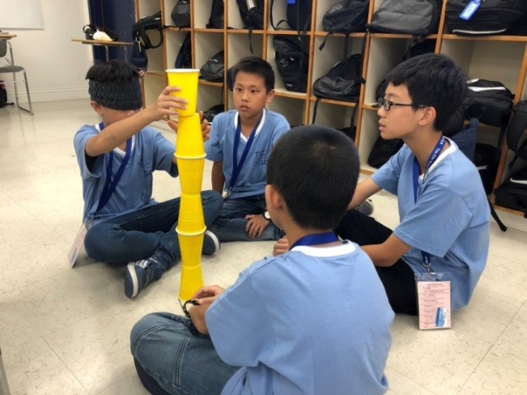

搭配STEAM課程，總會安排學員們到加州科學中心參訪，有幸趕搭上科學中心為慶祝圖坦卡蒙(Tutankhamun，簡稱Tut)陵墓發現100週年所舉辦全球首映的「KING TUT：金色法老的寶藏」特展，更一睹已登過太空數次退役的奮進號(Endeavour)太空梭，激發孩子們的遨遊天際的夢想。

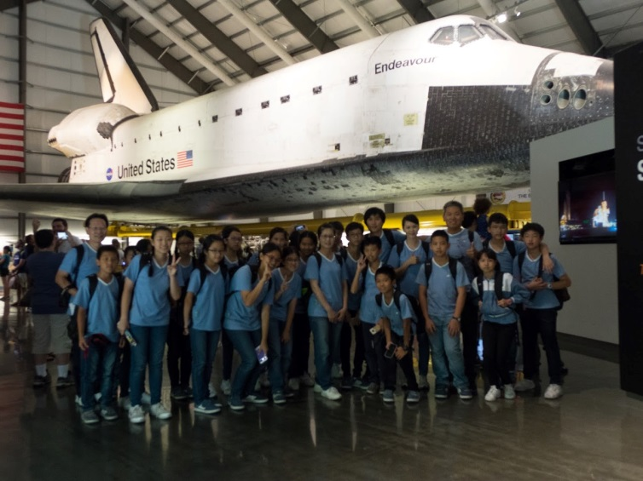

最令遊學營的學員們感動的是初次體驗蔬果發放，一早抵達發放地點，大家戴上乾淨的手套，恭敬地將物資送到每位低收入戶的手中，這時學員們深深體會到「施比受更有福」！

花蓮慈小林恩瑀說：「這次是我第一次發放，老師先安排我去講解酵素。我很盡力的用英文去講解，也有很多人都很感興趣，這讓我覺得很開心！回到發放現場，跟同學互相合作將米送給居民。我看見他們笑，我也覺得很快樂。我覺得這種發放的活動，其實可以很歡樂的去做，所以希望以後還能夠有機會再去參加發放。」

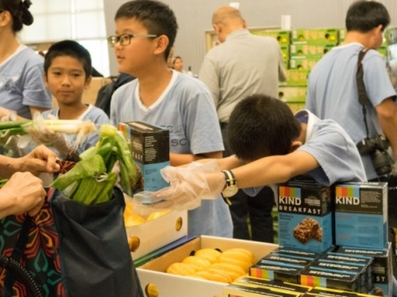 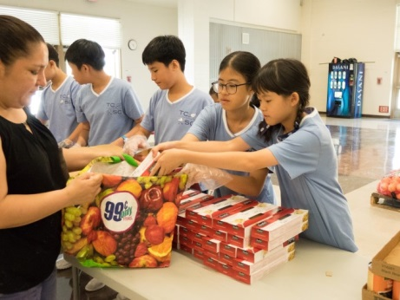

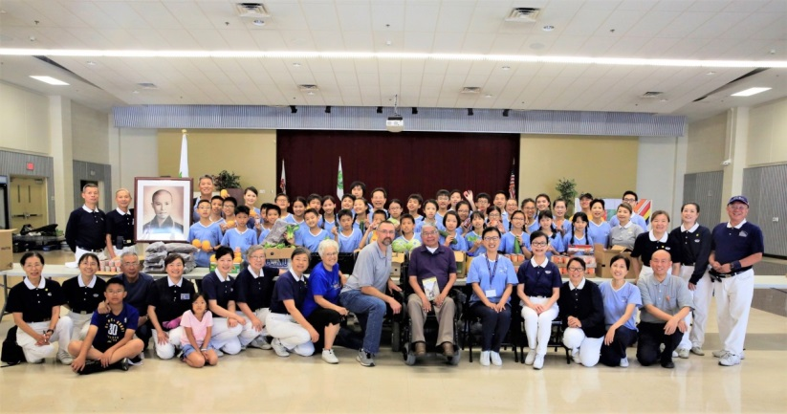

在十四天的遊學營中，慈小遊學營隊不畏熱浪來襲挑戰健行攻頂，也走訪了洛杉磯的各個角落。期間不僅體驗環球影城哈利波特城堡及參觀許多知名電影的場景；更與四萬名觀眾一起為美國職棒大聯盟天使隊加油吶喊；另外還進到美國大型超市見識到琳瑯滿目的商品與超市專門保回收紙箱的機器；在美國知名漢堡店及墨西哥餐廳內，學習自己說美語和墨西哥語點餐；最後到美式商場運用美語選購物品及結帳，融入當地生活與文化，學員們也為台灣的家人們帶回精心挑選的禮物，留下此行難忘的回憶。

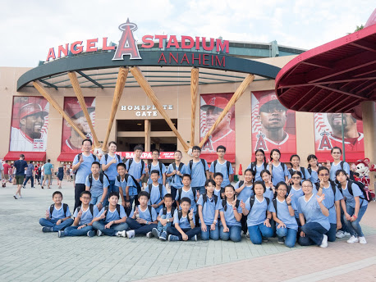

慈小2018年美國加州遊學營圓滿結束，展現優良的學習成果，學員們除了體驗多元文化、了解美國學習環境，也能夠自然地將美語應用在日常生活當中，透過團隊合作增加膽識與探究信心，更加懂得與人溝通的技巧，此趟遊學體驗，拓展了國際視野，深獲學員及家長們的肯定，迴響不斷，美國總會也讚嘆小學部的表現，希望未來有機會能夠拓展美東航線增加學習內容，慈小師生合心、和氣、互愛、協力，真是人生珍貴的學習之旅。

